町内会のみなさま
回 覧

町内会
会長

一斉
令和 年 月 日（ ） 実施！
大規模災害発生時の 安否確認訓練

時 分～ 時 分の間、玄関先に
安否確認札を出してください。

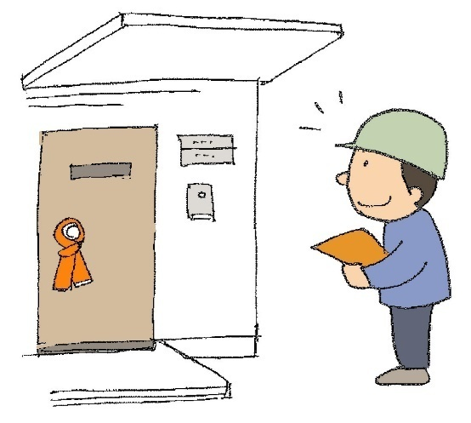
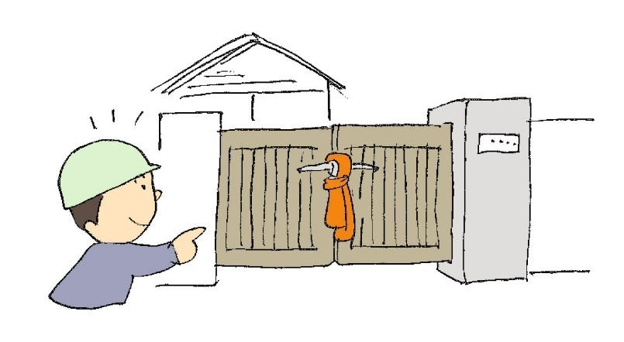

その後、組長が各世帯の安否確認札の掲出状況を見て回ります。
なぜそんなことするの？
いち早く救助が必要な人を発見するためです！
「わが家はみんな無事です」
というサインです。

◎阪神・淡路大震災で亡くなった方は

・ 約８割の方が倒れてきた家屋や家具による圧迫・窒息によるものでした。

・ ９割以上の方が14分以内に亡くなりました。

つまり、発災初期にすばやく安否確認をして、救助が必要な方の早期発見と救出へとつなぐことで、発見が遅れることにより失われる命を救うことができます。

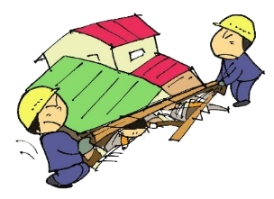
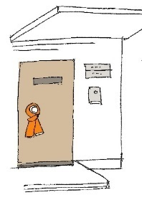
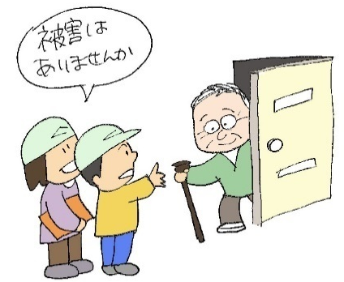
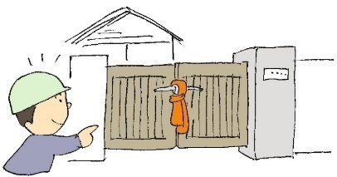
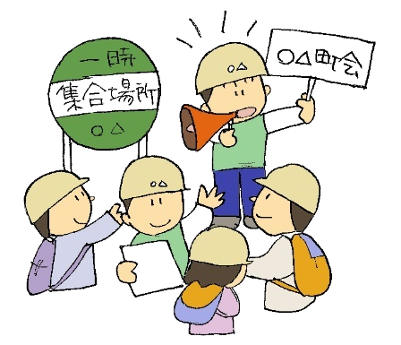
安否確認札の掲出 無し
安否確認札の掲出 有り
玄関先に安否確認札を掲出
組長が各世帯の「安否確認札の掲出状況」を確認
【大規模地震発生時の安否確認の流れ（例）】
災害発生
名古屋市中村区において震度６弱を記録する地震が発生！
世帯全員が無事で救助の必要はないことを示すサインです。
避難の選択
ご自宅の被災状況に応じて避難所へ避難するか、
自宅で在宅避難するか選択してください。
ご自身の身の安全を確保し、揺れが収まったら火の元の確認をしてくだい。
組長が確認表にチェック
組長が声掛けして安否を確認
無事を確認
救助が必要
救出救護班に
より救助活動
各組長が現地本部（一時集合場所）へ行き、
組内の安否情報を報告する。
町内会全体の安否情報を集約する。

